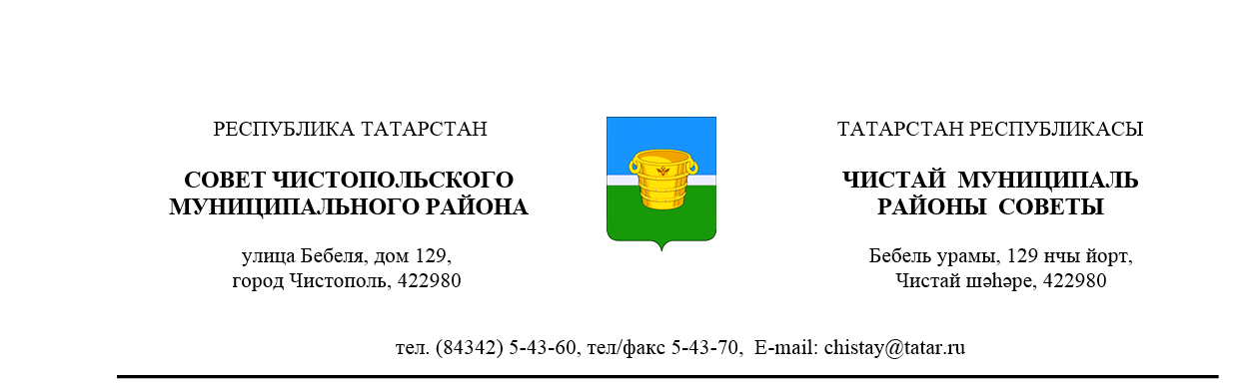

№ 45/ 7 |  |  | от 28 апреля 2015 года
 | Решение |  |  | Карар

О передаче полномочий по решению

отдельных вопросов местного

значения поселений Чистопольского

муниципального района

В соответствии с частью 4 статьи 15 Федерального закона от 6 октября 2003 года №131-ФЗ «Об общих принципах организации местного самоуправления в Российской Федерации», Совет Чистопольского муниципального района Республики Татарстан

РЕШАЕТ:

1.Предложить Советам поселений, входящим в состав Чистопольского муниципального района Республики Татарстан (далее - поселения), рассмотреть вопрос о передаче полномочий поселений по присвоению адресов объектам адресации, изменение, аннулирование адресов, присвоение наименований элементам улично-дорожной сети (за исключением автомобильных дорог федерального значения, автомобильных дорог регионального или межмуниципального значения, местного значения муниципального района), наименований элементам планировочной структуры в границах поселения, изменение, аннулирование таких наименований, размещение информации в государственном адресном реестре.
2. В случае принятия Советом поселения предложения, указанного в пункте 1 настоящего решения рекомендовать Исполнительному комитету поселения заключить соглашение с Исполнительным комитетом Чистопольского муниципального района о передаче полномочий, указанных в пункте 1 настоящего решения.
3. Исполнительному комитету Чистопольского муниципального района принять передаваемые от поселений полномочия и заключить соглашения об их передаче.
4. В целях реализации настоящего решения Финансово-бюджетной палате Чистопольского муниципального района Республики Татарстан разработать и представить на рассмотрение в соответствии с бюджетным законодательством проект решения Совета Чистопольского муниципального района о внесении изменений в решение Совета Чистопольского муниципального района «О бюджете муниципального образования «Чистопольский муниципальный район» Республики Татарстан на 2015 год и на плановый период 2016 и 2017 годов».
5. Настоящее решение опубликовать в газете «Чистопольские известия», а также разместить на официальном сайте Чистопольского муниципального района в информационно-телекоммуникационной сети «Интернет».
6. Контроль за исполнением настоящего решения возложить на постоянную депутатскую комиссию по вопросам законности, правопорядка и депутатской деятельности.

И.о. главы Чистопольского
муниципального района Р.Г. Хаматов

